ΕΝΩΣΗ ΛΕΙΤΟΥΡΓΩΝ ΜΕΣΗΣ ΕΚΠΑΙΔΕΥΣΗΣ ΚΕΦΑΛΟΝΙΑΣ - ΙΘΑΚΗΣ (ΕΛΜΕ-ΚΙ)
elme_ki@yahoo.gr
ΔΕΛΤΙΟ ΤΥΠΟΥ
Παρασκευή 3 Φλεβάρη:
Όλοι κι όλες στις συγκεντρώσεις
για τη μαύρη επέτειο των τριών χρόνων από τους σεισμούς
11 πμ, Δημαρχείο Ληξουρίου, πανεκπαιδευτική συγκέντρωση για την αποκατάσταση των σεισμόπληκτων σχολικών υποδομών και για νέο μηχανουργείο και σχολικό συγκρότημα στην Παλική (καλύπτεται με τρίωρη διευκολυντική στάση της ΕΛΜΕ-ΚΙ 11 πμ – 2 μμ).
6.30 μμ, 1^{ο} Δημοτικό Ληξουρίου, συμμετοχή στην κεντρική συγκέντρωση της Επιτροπής Αγώνα Φορέων για τα τρία χρόνια από τους σεισμούς με σύνθημα «Να προχωρήσουν τα έργα σε υποδομές για το λαό, κόντρα στη θυσία για τα κέρδη της πλουτοκρατίας).
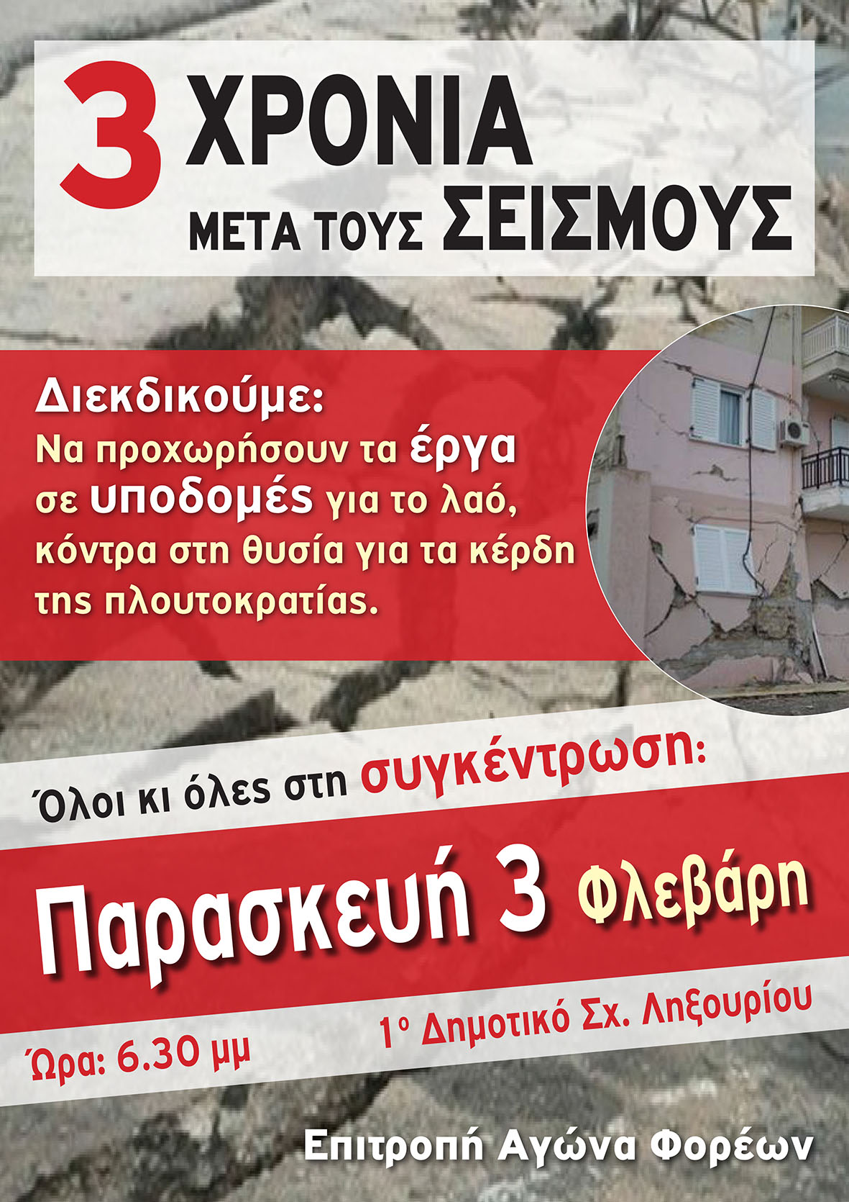
Αργοστόλι 03/02/2017
Για το ΔΣ της ΕΛΜΕ-ΚΙ
Ο Πρόεδρος | Η Γενική Γραμματέας
Γεωργόπουλος Διονύσης | Ποταμιάνου Σοφία

